
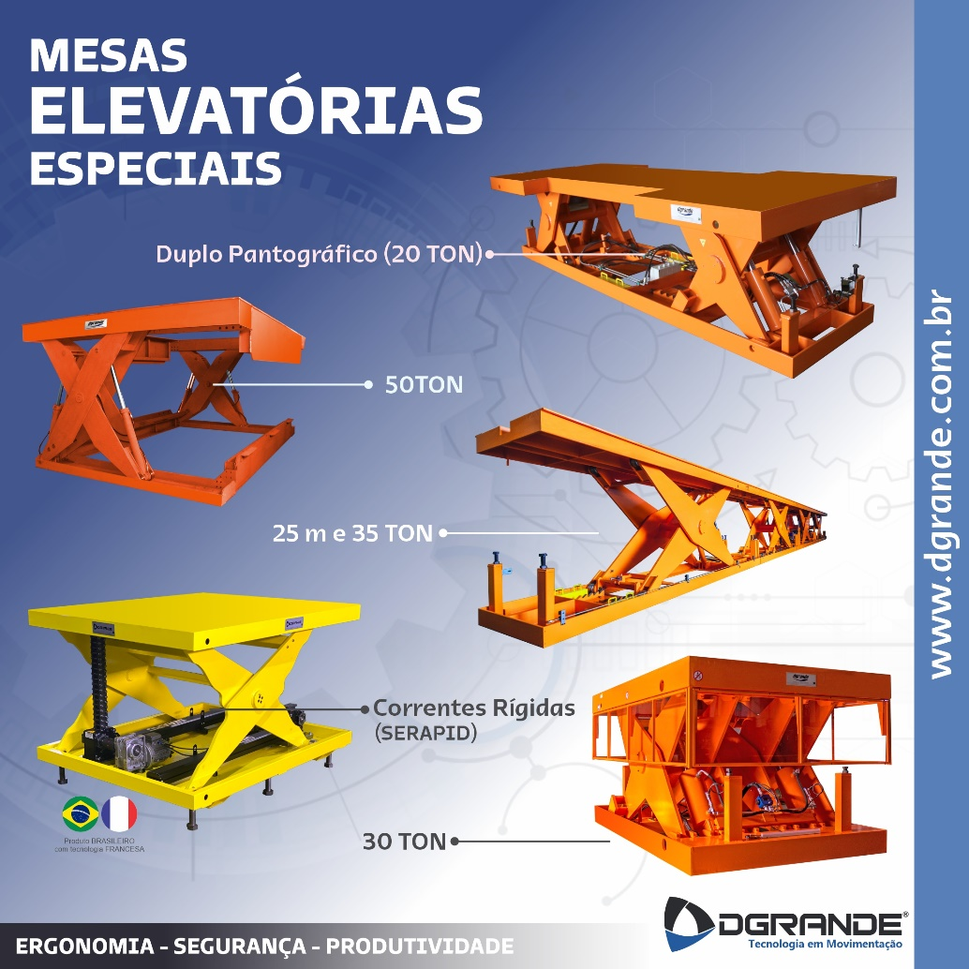
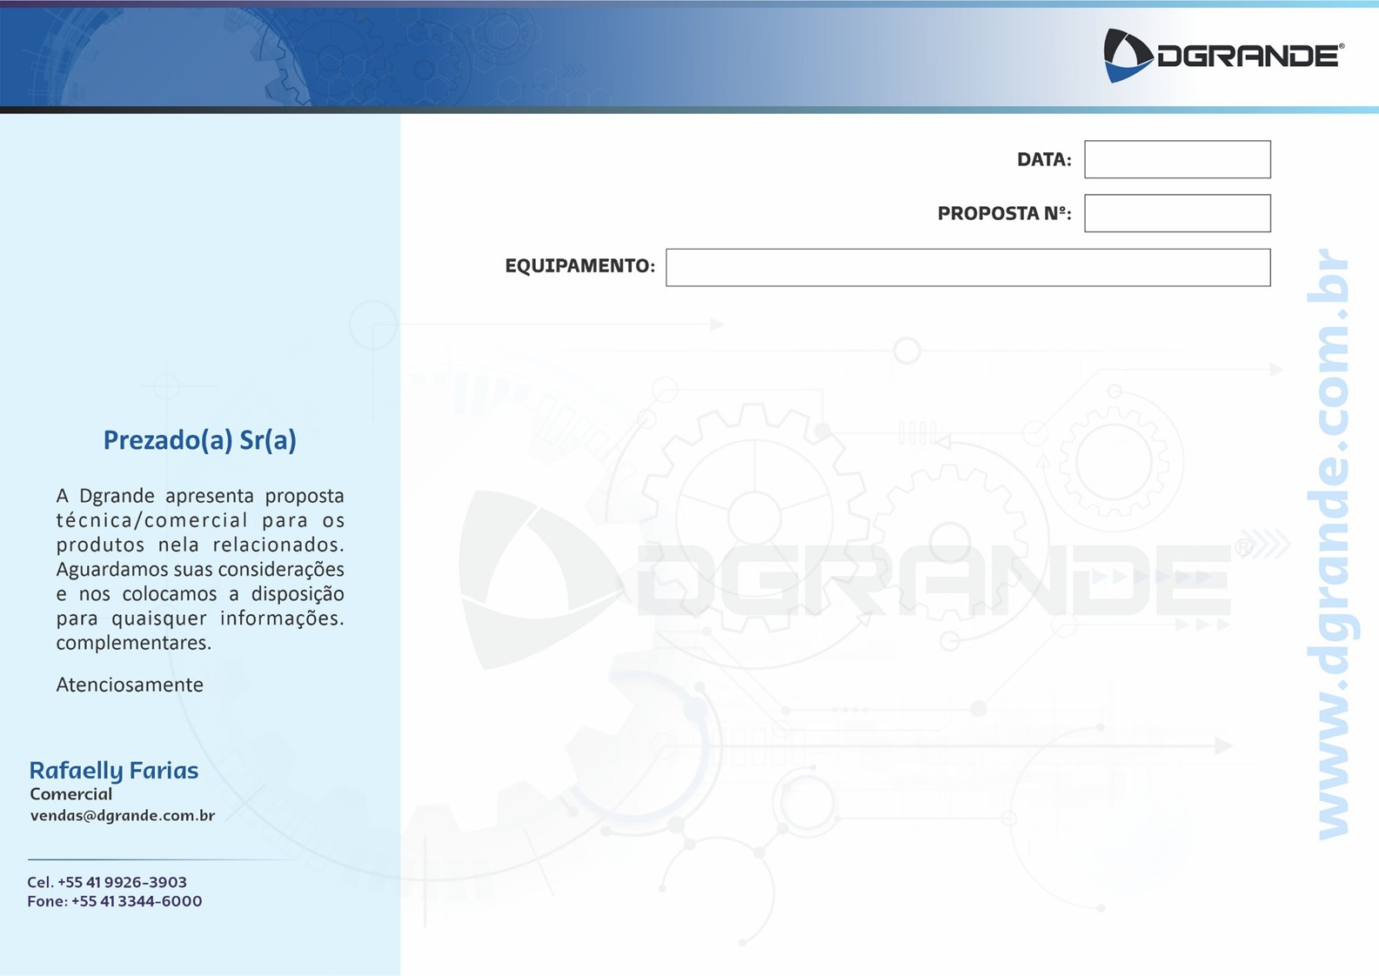
04/09/2026
282/26 – rev 01
MESA ELEVATÓRIA HIDRÁULICA
DOVER FUELING SOLUTIONS

Contato: Rennan Azevedo
E-mail: diogo.sousa@doverfs.com
Cidade: Rio de Janeiro – RJ

- Proteção sanfonada contornando a mesa, em atendimento a NR.12;
- Pintura: em PU, cor a definir;
- Trava mecânica para manutenção;
- Inclusa emissão de ART CREA/PR;
- Incluso databook com os dados pertinentes ao equipamento.

1 – MESA ELEVATÓRIA HIDRÁULICA MOD. MHSP 1206:

Características gerais:
- Estrutura em aço tubular e chapa;
- Base superior em chapa plana;
- Capacidade de carga: 1.200kg;
- Altura fechada: 250mm;
- Curso útil de elevação: 1.250mm
- Altura total aberta: 1.500mm;
- Base superior: 600 x 1.200mm;
- Unidade hidráulica de primeira linha;
- Bandeja de contenção de óleo;
- Cilindro simples ação, com pressão regulável na faixa de 10 a 240 bar;
- Comando elétrico em 24 VCC, tensão de 220/380V,
em atendimento a NR-10;
- Principais marcas eletro-eletrônicas utilizadas:
WEG, Telemecanique, Siemens, Sick, Moore, Phoenix e Sibratec.
- Acionamento via botoeira no painel;

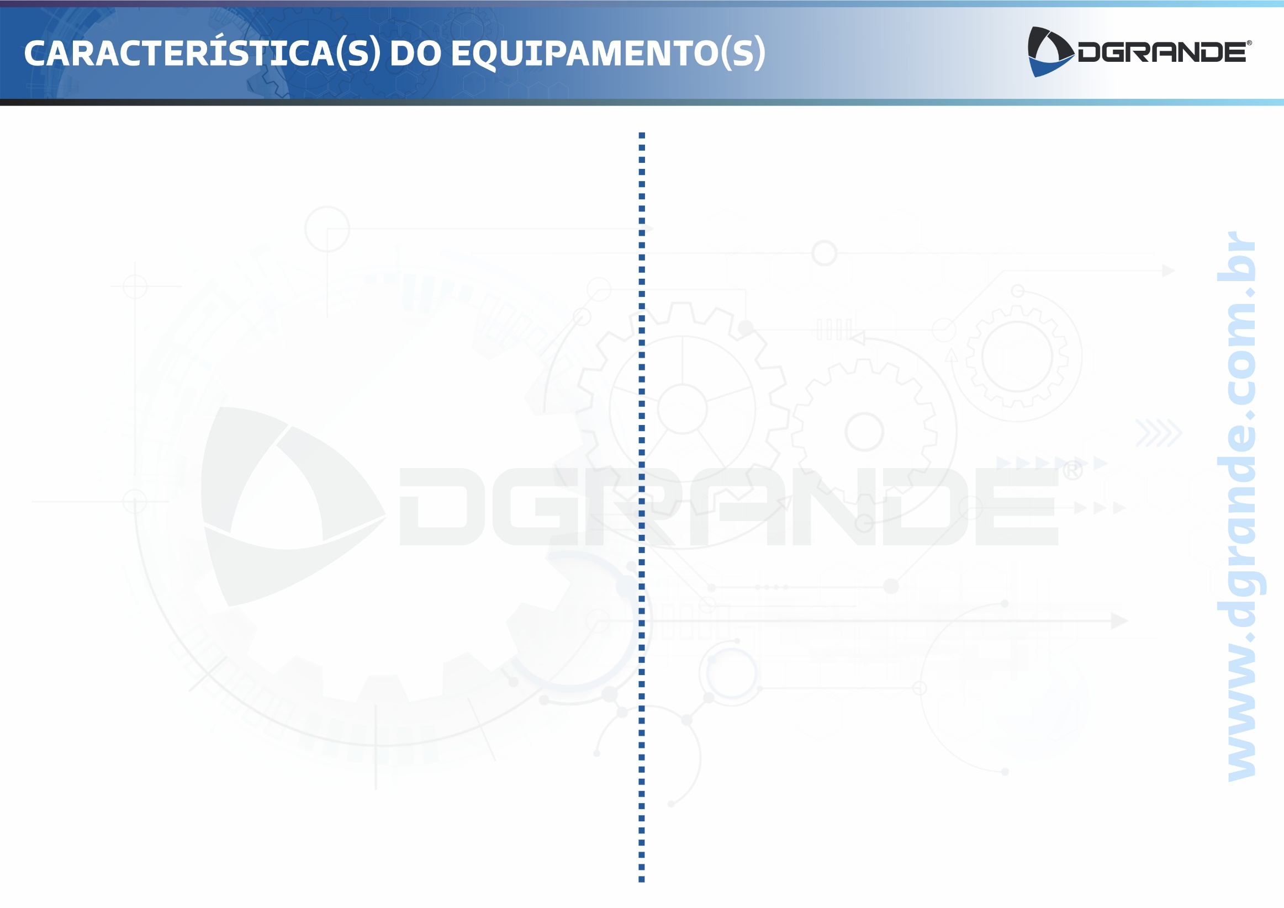

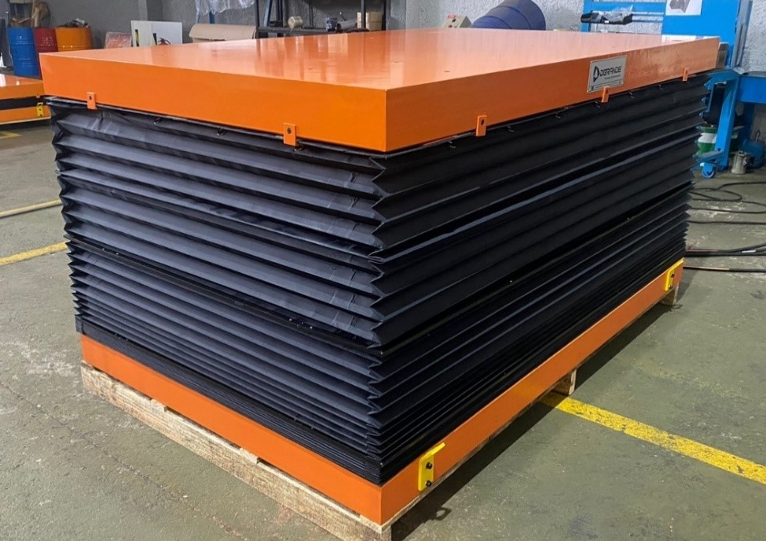
Imagens Ilustrativas

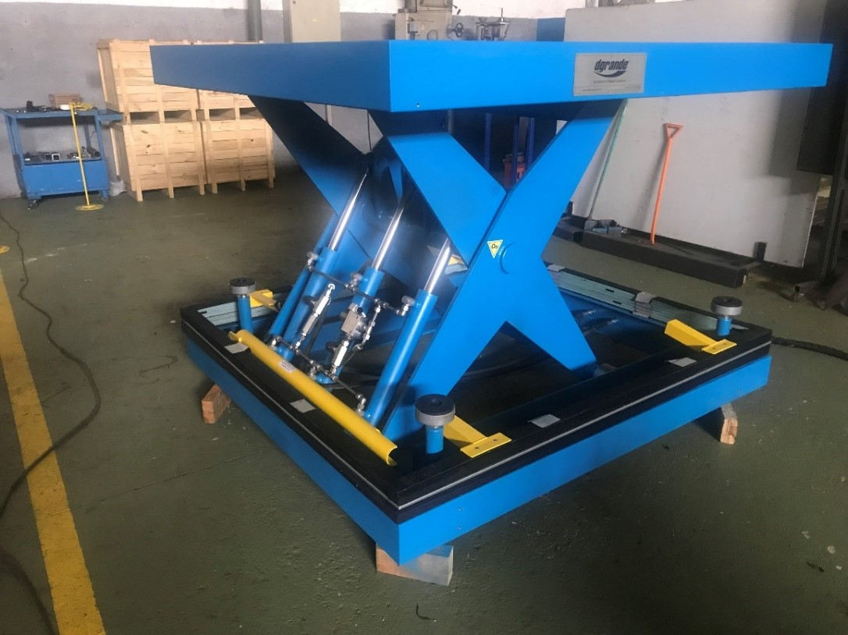
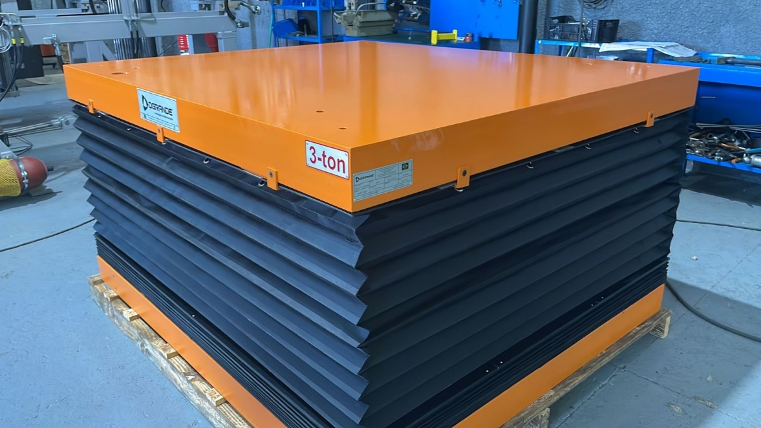
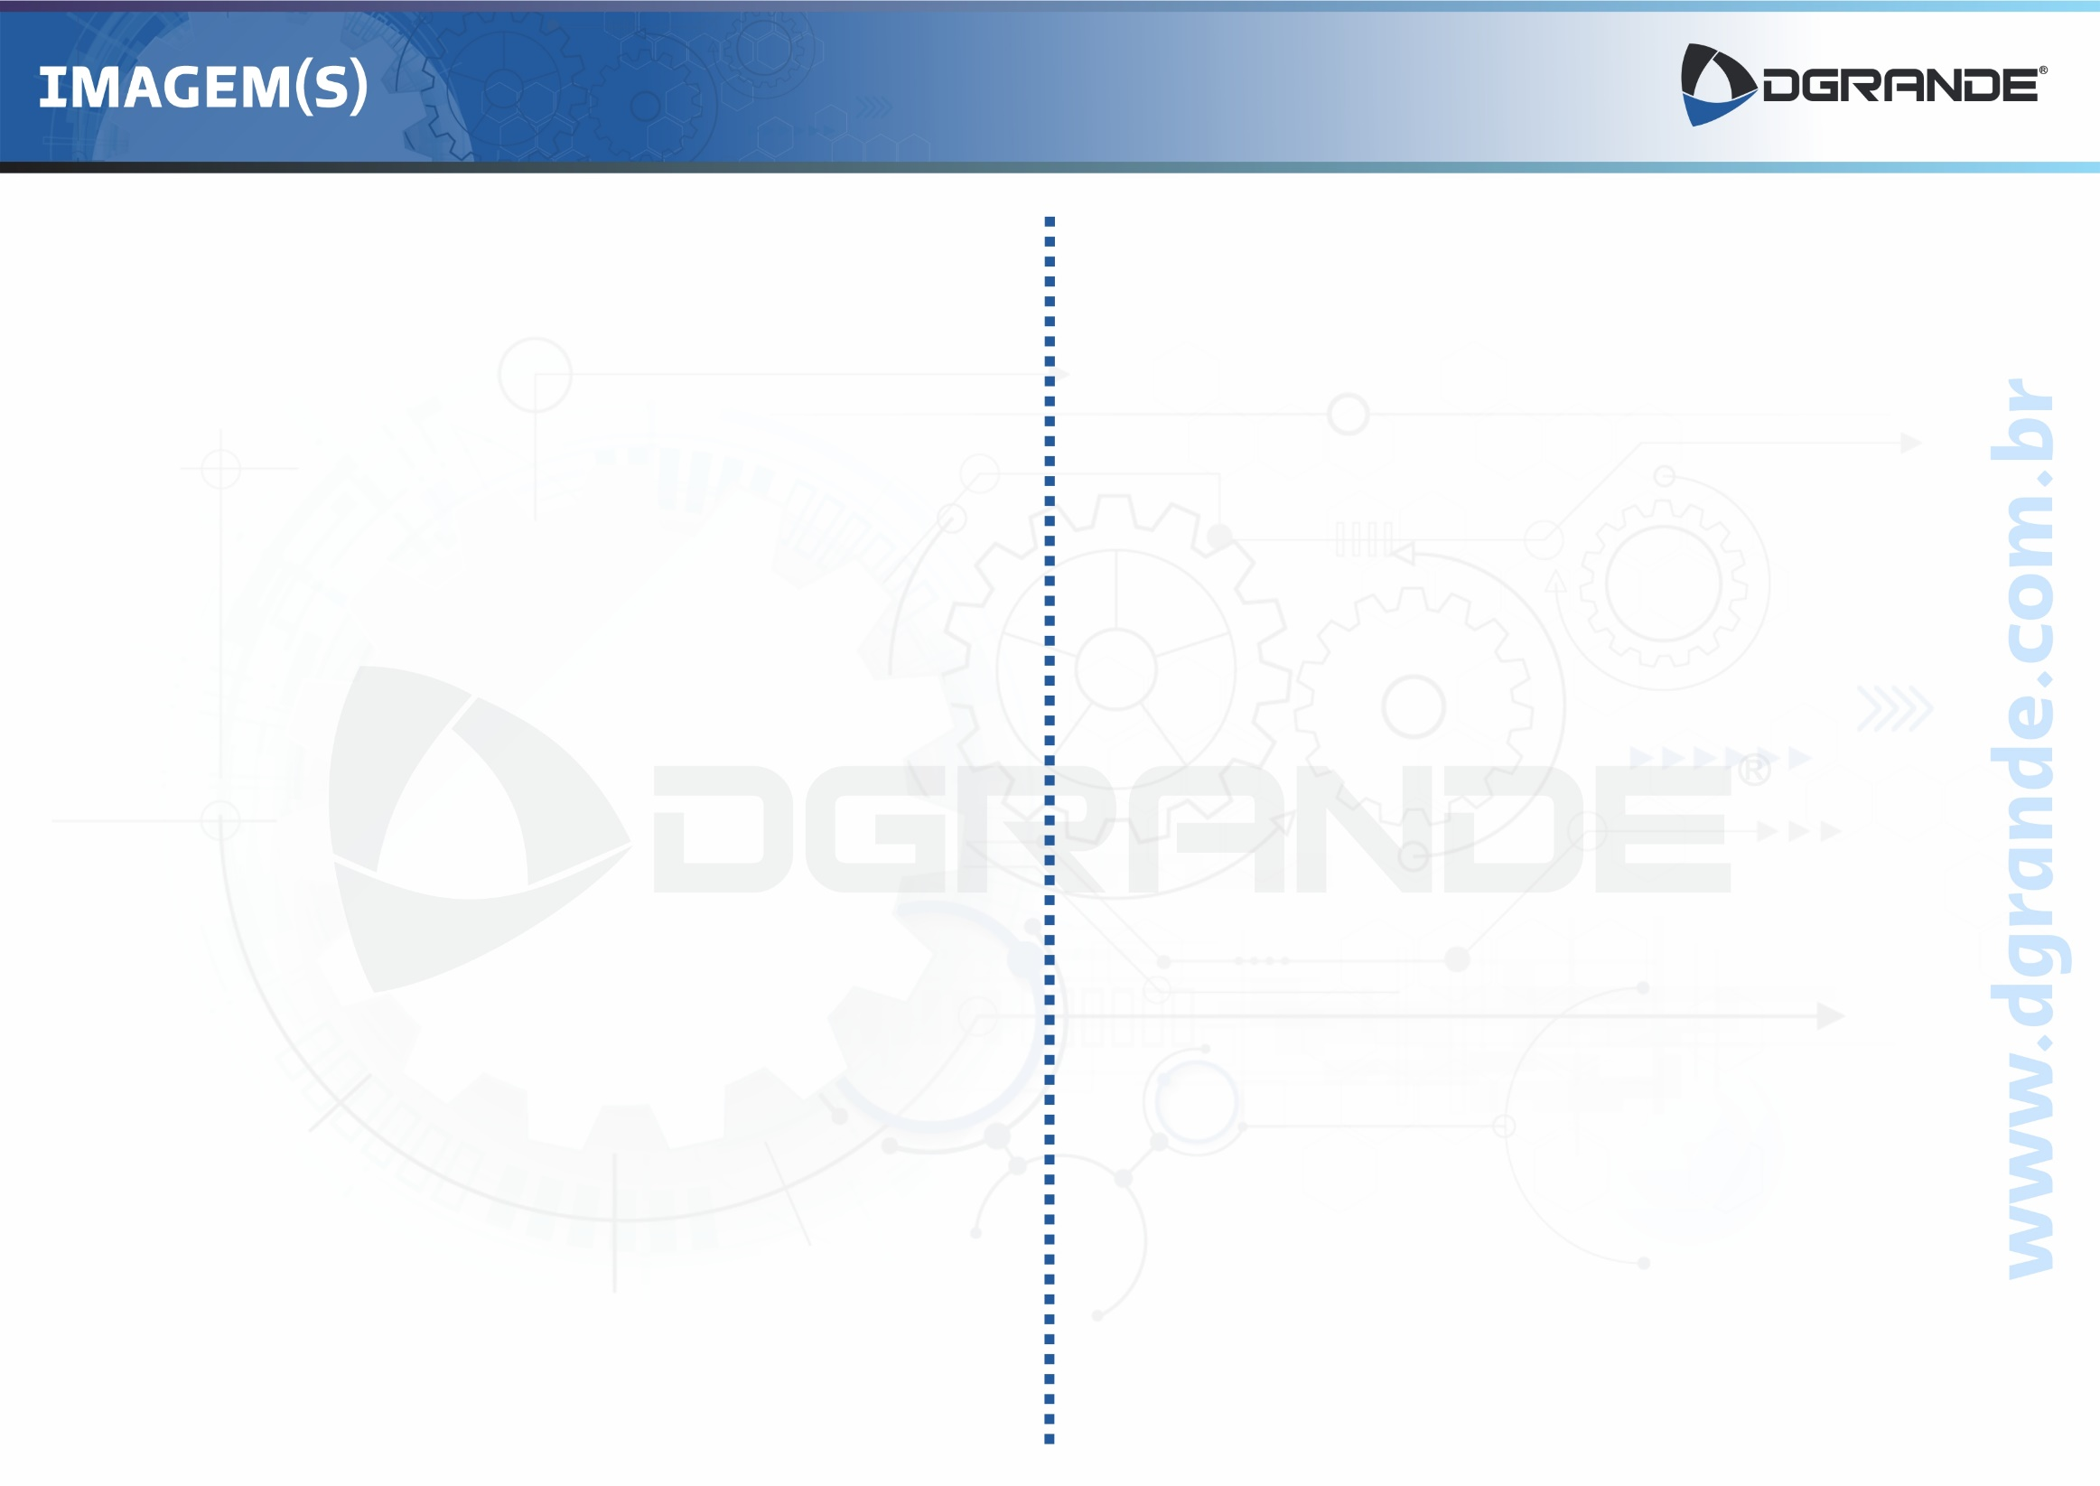

SÃO EXCLUSOS DA NOSSA OFERTA OS SEGUINTES ITENS DE RESPONSABILIDADE DO CLIENTE:

Rede de Utilidades necessárias para o funcionamento dos equipamentos:
- Interligação dos equipamentos à rede de utilidades;
- Aterramentos necessários;
- Utilidades: Elétrica e ar comprimido.
Obras civis:
- Quaisquer obras civis necessárias para o bom funcionamento dos equipamentos.

Movimentações internas das partes na instalação:
- Quaisquer recursos relativos a descarga dos materiais dos caminhões, desde a Dgrande até o local da instalação dos equipamentos;
- Preparação e/ou desobstrução do local de montagem;
- Quaisquer tipos de proteções dos equipamentos relativos a estocagem no cliente;
- Canteiro de obra para montagem e armazenamento das ferramentas de montagem.

*Quaisquer itens que não especificados em nossa proposta técnica.

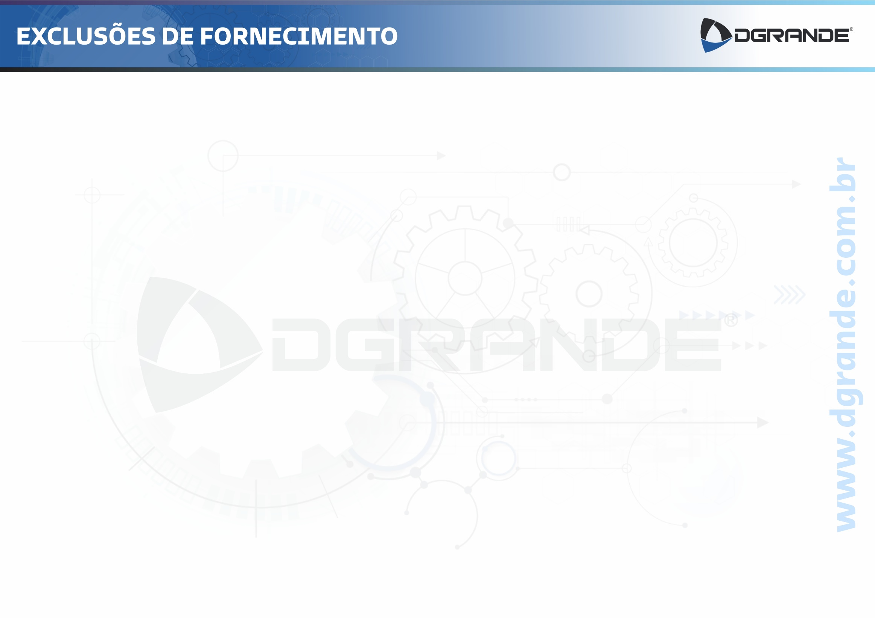

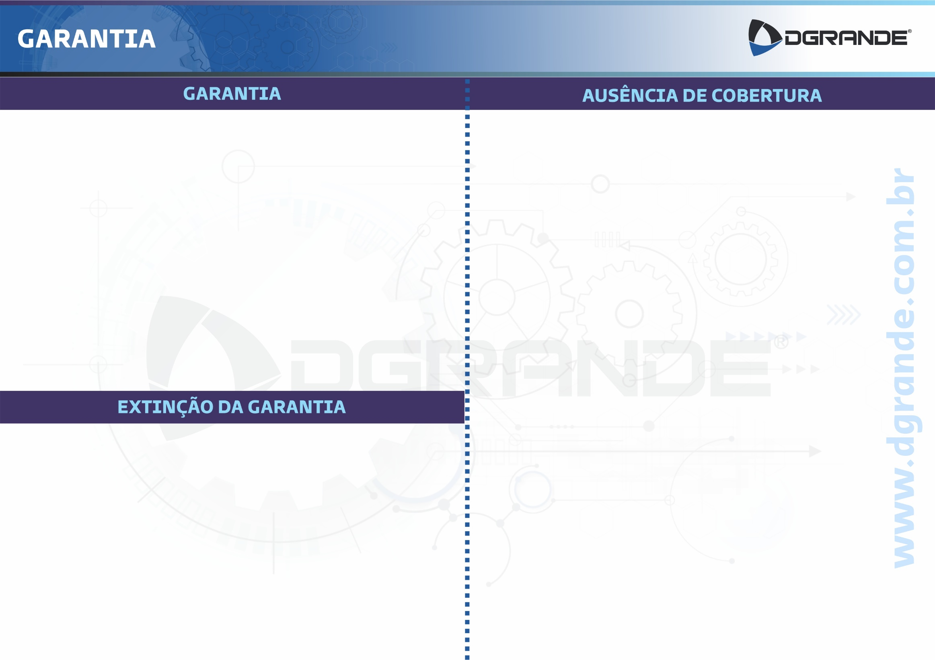
A garantia especificada na proposta comercial será considerada extinta nos seguintes casos:
- Inobservância das normas de instalação, uso, manutenção e segurança especificadas pela Dgrande;
- Introdução de alterações no produto ou uso de acessório não regulamentado pela Dgrande;
- Assistência técnica realizada por profissionais não autorizados pela Dgrande.
- Prazo de validade, se não negociado à parte, é de 12 (doze) meses, de equipamentos fabricados pela Dgrande, contados a partir da emissão da Nota Fiscal;
- O item proteção sanfonada tem prazo de garantia de 06 (seis) meses contra defeitos de fabricação;
- Componentes eletroeletrônicos terão prazos repassados conforme condição estabelecida entre seus fabricantes e a Dgrande;
- Em caso de transferência de propriedade do produto, a garantia ficará automaticamente transferida ao novo proprietário, mantendo-se seu prazo original.
A garantia especificada na proposta comercial não cobre os seguintes itens:
- Substituição ou reparo elétrico e/ou eletrônico;
- Fretes de componentes cobertos pela garantia, remetidos a Dgrande para análise e laudo;
- Fretes de componentes não cobertos pela garantia, remetidos para a Dgrande para analise, laudo ou mesmo substituição;
- Fretes de equipamentos enviados para a Dgrande para reparo/reforma;
- Horas paradas na linha de produção do cliente por motivo de qualquer avaria no equipamento fornecido pela Dgrande;
- Reparação de defeitos, danos ou avarias de qualquer natureza quando originados por:
a) Utilização inadequada do produto;
b) Quedas, batidas, exposição a ambientes hostis e ocorrências de força maior;
c) Prolongado período de inatividade na utilização do produto;
d) Inadequado fornecimento de energia elétrica;
e) Armazenagem inadequada do produto.

Observações importantes:

- O prazo original de garantia não será alterado por qualquer ocorrência em peças e componentes durante o período de validade desta garantia;
- Sobre solicitações de assistência técnica:
a) Deverão ser formalizadas via e-mail comercial: vendas@dgrande.com.br com dados do equipamento fornecido (placa de identificação) e relato sobre os problemas/dificuldades apresentados.
b) Após análise das informações recebidas pelo departamento técnico da Dgrande, e se necessário, serão solicitados ao cliente, que seus técnicos de área realizem testes e procedimentos pertinentes ao projeto e manutenção do equipamento;
c) Caso os problemas/dificuldades persistam após a execução de todos os testes e verificações solicitadas pelo departamento técnico da Dgrande, será aberta uma solicitação de visita de assistência técnica para avaliação do equipamento;
d) O agendamento das visitas de assistência técnica será realizado com prioridade, considerando as distancias entre localidades;
e) A programação de viagem/deslocamento de visita de assistência técnica só será iniciada após confirmação de liberação de acesso do técnico da Dgrande na planta do cliente.

Descrição dos Itens: | Quant.: | Unitário: | Sub Total:
Mesa Elevatória  Mod. MHSP 1206 | 01 | R$ 68.929,00 | R$ 68.929,00

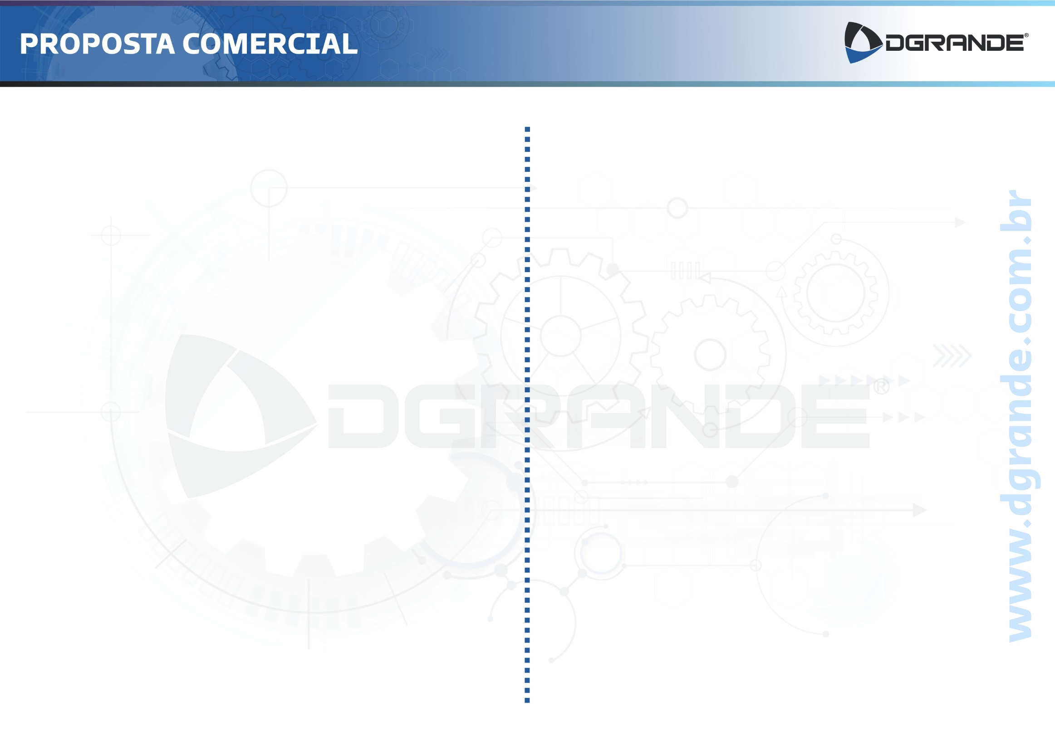
CONDIÇÕES COMERCIAIS:
- PRAZO DE PAGAMENTO:
40% entrada e 60% 21ddl
- PRAZO DE ENTREGA:
90 dias após aprovação do projeto
- FRETE: FOB – Dgrande (São José dos Pinhais/PR)
- VALIDADE DA PROPOSTA: 10 dias
- TRIBUTAÇÃO: Lucro Real
- NCM: 8428.1000
- IPI: 0%
- PIS: 1,65% (incluso)
- COFINS: 7,6% (incluso)
- ICMS: 12% (incluso) – Verificar: Base de cálculo reduzida conforme Anexo II, Item 15 do RICMS/PR - De acordo com o convênio ICMS52/91 – redução para 8,8%

D.G.E. Fabricante de Máquinas Ltda
CNPJ: 11.166.540/0001-66

São responsabilidades acessórias exclusivas do cliente o que segue:
- Transporte e descarga de equipamentos;
- Disponibilizar espaço físico para acomodar os equipamentos de acordo com o prazo de entrega estipulado no pedido;
- Obras civis necessárias à instalação dos equipamentos incluindo-se hidráulica, elétrica e pneumática;
Instalação:
- Quando contratada instalação, o cliente é responsável por deixar toda a infraestrutura pronta para receber a equipe técnica e o equipamento no local:
- Posicionamento do equipamento até o local de instalação e movimentação do equipamento durante todo o período;
- Abertura/adequação de fosso para receber o equipamento (caso aplicação);
- Alimentação elétrica até o painel do equipamento;
- Providencias diversas pertinentes a cada projeto poderão ser solicitadas ao cliente e caso não estejam executadas e a área não esteja preparada, seguiremos com as seguintes ações:
- Liberação da equipe técnica para retorno à Dgrande;
- Verificação da próxima data disponível para execução da instalação, com custos aplicados para uma nova viagem técnica.
Observações relevantes:
- É importante observar que a Proteção Sanfonada é um dos itens obrigatórios para atendimento a NR-12;
- Eventuais ATRASOS no fornecimento dos equipamentos contratados ocasionalmente pelo cliente e/ou seus fornecedores, ISENTA a Dgrande de qualquer penalidade;
- Após o envio do PROJETO-CONCEITO ao CLIENTE, o mesmo terá 03 (três) dias para aprova-lo. Caso não se manifeste neste período considera-se o mesmo aprovado sendo esta condição PRÉ-ACEITA pelo CLIENTE.

